DANH SÁCH CÁC CƠ QUAN BÁO CHÍ TRÊN ĐỊA BÀN THÀNH PHỐ HẢI PHÒNG NĂM 2026

I. Danh sách các cơ quan báo chí thành phố
STT | Tên cơ quan báo/địa chỉ | Chức vụ/ Điện thoại/Email
1 | Báo và Phát thanh, truyền hình Hải Phòng  Địa chỉ: Số 2 đường Nguyễn Bình, phường Lê Chân, Hải Phòng | Giám đốc: Phạm Văn Tuấn –  Điện thoại: 0913.538536
2 | Tạp chí khoa học – Trường Đại học Hải Phòng  Địa chỉ: 171 đường Phan Đăng Lưu, phường Phù Liễn, Hải Phòng | Tổng Biên tập: Nguyễn Thị Thanh Nhàn, 0934.396688.  Email: nhandhhp@gmail.com;
3 | Tạp chí Cửa biển  Địa chỉ: 17 đường Trần Hưng Đạo, phường Hồng Bàng, Hải Phòng | Tổng Biên tập: Đào Văn Vinh, 0974.215686  Email: tapchicuabien@yahoo.com
4 | Tạp chí Nghiên cứu Khoa học - Đại học Sao Đỏ  Địa chỉ: Số 76, Nguyễn Thị Duệ, Thái Học 2, P. Chu Văn An, TP. Hải Phòng | Tổng Biên tập: Đỗ Văn Đỉnh  Số điện thoại di động: 0982586160  Email: dodinh75@gmail.com
5 | Tạp chí Khoa học và Công nghệ trường Đại học Hải Dương  Địa chỉ: Khu Đô thị phía Nam, Thành phố Hải Phòng | Tổng Biên tập: TS. Tăng Thế Toan  Số điện thoại di động: 0913.256359  Email: uhdtoantang.edu@gmail.com
6 | Tạp chí Khoa học và Công nghệ - Trường Đại học Thành Đông  Địa chỉ: Số 3 Vũ Công Đán, Thành phố Hải Phòng | Tổng Biên tập: Nguyễn Minh Quang  Số điện thoại di động: 0902072555  Email: tapchidhtd@thanhdong.edu.vn

II. Các báo thuộc lực lượng vũ trang (2)
STT | Tên cơ quan báo/địa chỉ | Chức vụ/ Điện thoại/Email
1 | Báo Quân Khu ba  Địa chỉ: Số 2 Đường Lê Duẩn – phường Kiến An, thành phố Hải Phòng | ​Tổng Biên tập: Lê Minh Thiện- 0979.727125  Email: Baoqk3@gmail.com
2 | Báo Hải quân  Địa chỉ: Số 3B, Trần Hưng Đạo, phường Hồng Bàng, thành phố Hải Phòng | Tổng biên tập: Cao Văn Dân- 0979374113  Email:toasoan@baohaiquanvietnam.vn

III. Chuyên đề An ninh Hải Phòng – Báo Công an nhân dân
STT | Tên cơ quan báo/địa chỉ | Chức vụ/ Điện thoại/Email
1 | Chuyên đề An ninh Hải Phòng  Địa chỉ: 10 Lê Đại Hành – phường Hồng Bàng, thành phố Hải Phòng | Phụ trách nội dung: Nguyễn Thu Hồng - 0913243799.  Email: bientaptin@gmail.com  nguyenthuhonganhp@gmail.com

IV. Cổng Thông tin điện tử thành phố
STT | Tên cơ quan báo/địa chỉ | Chức vụ/ Điện thoại/Email
1 | Cổng thông tin điện tử thành phố  Địa chỉ: Tòa B, Trung tâm Chính trị - Hành chính thành phố, phường Thủy Nguyên, thành phố Hải Phòng | Trưởng Ban BT: Chánh Văn phòng Hoàng Văn Thực  Điện thoại: 098 2238288  Email: congthongtindientu@haiphong.gov.vn

V. Các báo có Cơ quan Thường trú, Văn phòng đại diện và Phóng viên thường trú
 | STT | Họ và tên/  Điện thoại/Email |  | Chức vụ/  Tên Văn phòng báo chí/ Địa chỉ
 | 1 | Cơ quan Thường trú Thông tấn xã Việt Nam  (Khu Đô thị mới, phường Hồng Bàng, thành phố Hải Phòng) |  | ​
 | 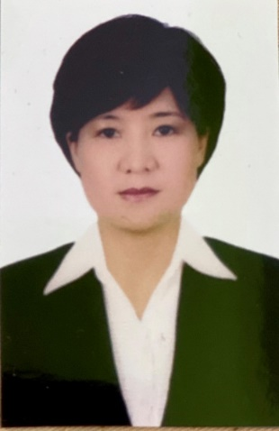 | Nguyễn Thị Minh Huệ  (Bút danh: Đoàn Minh Huệ)  Điện thoại: 0982.602589  Email: minhhue.vna@gmail.com |  | Trưởng Cơ quan Thường trú
 |  | Đinh Mạnh Tú  0913.596.808  manhtu298ttx@gmail.com |  | Phó Trưởng Cơ quan Thường trú
 | 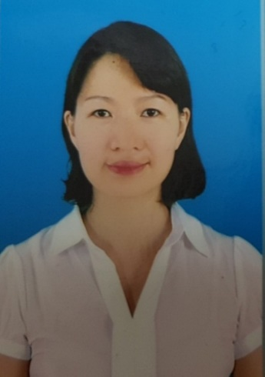 | Nguyễn Thị Minh Thu  (Bút danh: Minh Thu)  Điện thoại: 0912.442292 |  | Phóng viên
 | 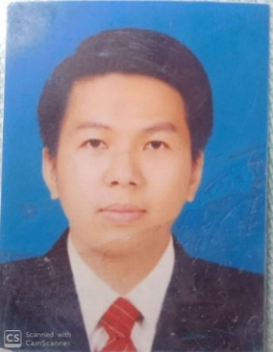 | Trần Hoàng Ngọc  (Bút danh: Văn Phát)  Điện thoại: 0982.505415 |  | Phóng viên
 |  | Mạnh Thị Minh  0985.814.137  manhminh.vna@gmail.com
 |  | Nguyễn Tiến Vĩnh  0985.141.886  tienvinhttxvn@gmail.com
 | 2 | Văn phòng đại diện Báo Nhân dân  (Số 42, Lạch Tray, phường Gia Viên, thành phố Hải Phòng) |  | ​
 | ​ | ​ Lê Xuân Trường  Điện thoại: 0975.796626  Email: lexuantruong75@gmail.com |  | ​Trưởng Văn phòng đại diện
 | 3 | Văn phòng đại diện Báo Đầu tư khu vực duyên hải phía Bắc  (Địa chỉ: Số 6 đường Hồng Bàng, phường Hồng Bàng, TP Hải Phòng)  Website: vir.com.vn; tinnhanhchungkhoan.vn; baodautu.vn) |  | ​
 |  | Nguyễn Bích Ngọc  Điện thoại: 0936.690000  Email: bichngoc.baothanhnien@gmail.com |  | Phó Trưởng Văn phòng đại diện
 | 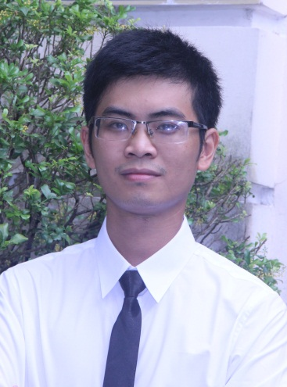 | Phạm Thanh Sơn  Điện thoại: 0989.499.899  Email: thanhsonvir@gmail.com |  | Phóng viên
 |  | Nguyễn Thị Quỳnh Nga  Điện thoại: 0973.203096  Email: quynhngavir@gmail.com |  | Phóng viên
 | 4 | Văn phòng đại diện Tạp chí Thương hiệu và Công luận  (Số 46/170 Thiên Lôi, Vĩnh Niệm, phường An Biên, thành phố Hải Phòng) |  | ​
 |  | Mai Quỳnh Nga  Điện thoại: 0915693194  Email: Quynhngamai90@gmail.com |  | Trưởng Văn phòng đại diện
 |  | Vũ Xuân Thủy  Điện thoại: 0902618789  Email: vuxuanthuythcl@gmail.com |  | Phóng viên
 |  | Bùi Văn Tú  Điện thoại: 0983027621  Email: buithanhtuthcl@gmail.com |  | Phóng viên
 | 5 | Văn phòng đại diện Báo Pháp luật Việt Nam (10, Hồ Sen, phường Lê Chân, thành phố Hải Phòng) |  | ​
 | 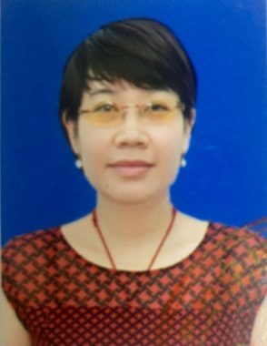 | Phạm Thị Thu Hằng  Điện thoại: 0973465555  Email: vanphongplvn@gmail.com |  | Trưởng Văn phòng đại diện
 |  | Bùi Thùy Linh  Điện thoại: 0702280800 |  | Phóng viên
 | 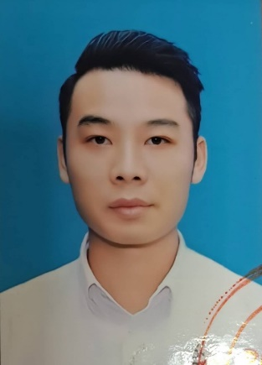 | Triệu Mạnh Toàn  Điện thoại: 0908368588 |  | Phóng viên
 | 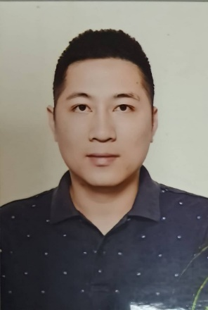 | Nguyễn Hải Anh  Điện thoại: 0973731333 |  | Phóng viên
 | 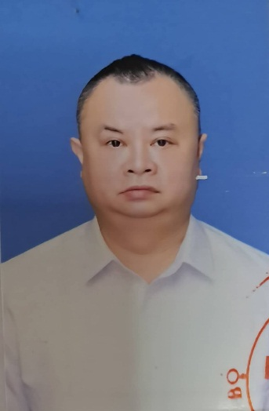 | Phạm Quang Tùng  Điện thoại: 0989661268 |  | Phóng viên
 | 6 | Phóng viên thường trú Báo Thanh niên tại Hải Phòng  (Tổ 3 khu 7A phường Hạ Long, tỉnh Quảng Ninh) |  | ​
 | 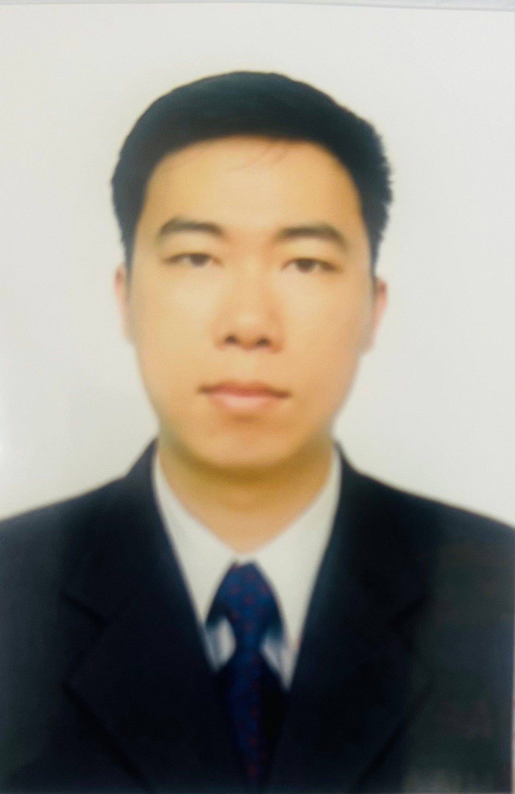 | Lã Nghĩa Hiếu  Điện thoại: 0978859666  Email: nghiahieubtn@gmail.com
 | 7 | Văn phòng đại diện Tạp chí Kinh tế nông thôn khu vực Đông bắc bộ (Tổ 4, Lũng Đông, phường Hải An, TP Hải Phòng) |  | ​
 | 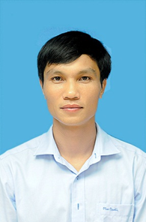 | Phạm Mạnh Thắng  Điện thoại: 0962.628.689  Email: manhthangttvn@gmail.com |  | Trưởng văn phòng đại diện
 | 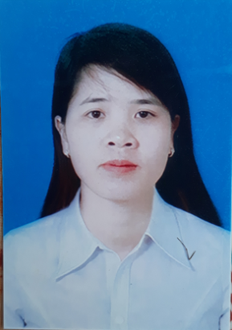 | Phạm Thị Trang  Điện thoại: 0989.814774  Email: |  | Phóng viên
 | 8 | Văn phòng đại diện Tạp chí Diễn đàn Doanh nghiệp khu vực duyên hải phía Bắc (Phòng 1902 Tòa nhà Cát Bi Plaza, số 1 đường Lê Hồng Phong, phường Ngô Quyền, TP Hải Phòng) |  | ​
 |  | Phạm Thị Minh Huệ  Điện thoại: 0976.018.018  Email: minhhuedddn@gmail.com |  | Trưởng Văn phòng đại diện
 |  | Nguyễn Thị Duyên  Điện thoại: 0963.046382 |  | Phó Trưởng Văn phòng đại diện
 | 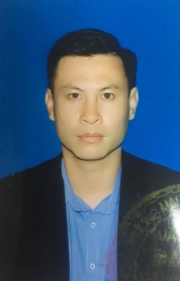 | Bùi Văn Toàn  Điện thoại: 0971.869902 |  | Phóng viên
 | 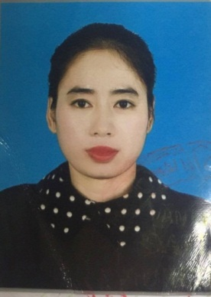 | Vũ Thị Lan  Điện thoại: 0936.824344 |  | Phóng viên
 | 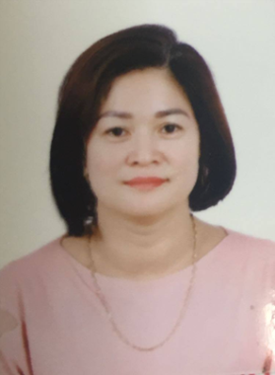 | Nguyễn Thị Hà  Điện thoại: 0962.644116 |  | Phóng viên
 | 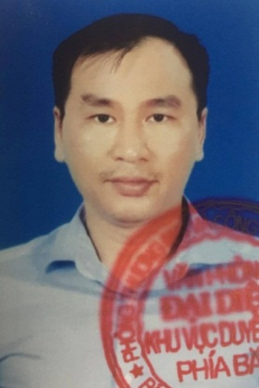 | Nguyễn Văn Chuẩn  Điện thoại: 0904.430111 |  | Phóng viên
 | 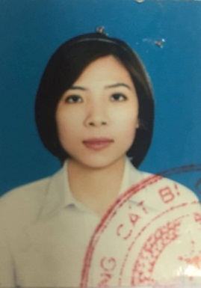 | Lê Thị Phương Linh  Điện thoại: 0989.405896 |  | Phóng viên
 |  | Phạm Thị Ngân  Điện thoại: 01675.490618  Email:nganphamvhh@gmail.com |  | Phóng viên
 |  | Bùi Thị Hiền  Điện thoại: 0971869902 |  | Phóng viên
 | 9 | Phóng viên thường trú Báo Nông thôn ngày nay (Phòng 208, Tòa nhà 5A, đường Võ Thị Sáu, phường Gia Viên, Hải Phòng).
 | 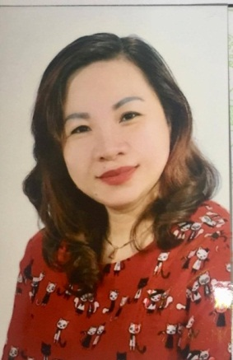 | Vũ Thị Hải  Điện thoại: 0903212789  Email: vuthihai151969@gmail.com |  | Phó Trưởng Văn phòng đại diện khu vực Đông bắc và ĐBSH
 | 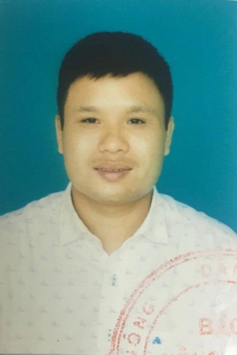 | Nguyễn Văn Đại  Điện thoại: 0938.058568 |  | Phó Trưởng Văn phòng đại diện khu vực Đông bắc và ĐBSH
 |  | Phạm Thị Thu Thủy  Điện thoại: 0904.364799 |  | Phóng viên
 | 10 | Phóng viên thường trú Báo Công lý  133 Trần Phú, phường Gia Viên, Hải Phòng
 | 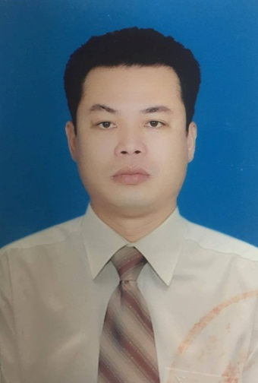 | Phạm Văn Hùng  SĐT: 0904.200846  Email: hungphamminh@gmail.com |  | Phóng viên
 | 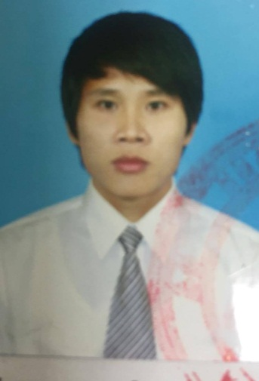 | Vũ Văn Ba  Điện thoại: 0949.245269  Email: vubahp@gmail.com |  | Phóng viên
 | 11 | Văn phòng đại diện Báo Công an nhân dân  tầng 2, số 16 Lê Đại Hành, phường Hồng Bàng, Hải Phòng
 |  | Trần Văn Huy  SĐT: 0912.113521  Email: tranhuyhp@gmail.com |  | Trưởng VP đại diện
 | 12 | Văn phòng đại diện Tạp chí kinh doanh  (Số 2 Đông An, phường Hải An, TP Hải Phòng) |  | ​
 | 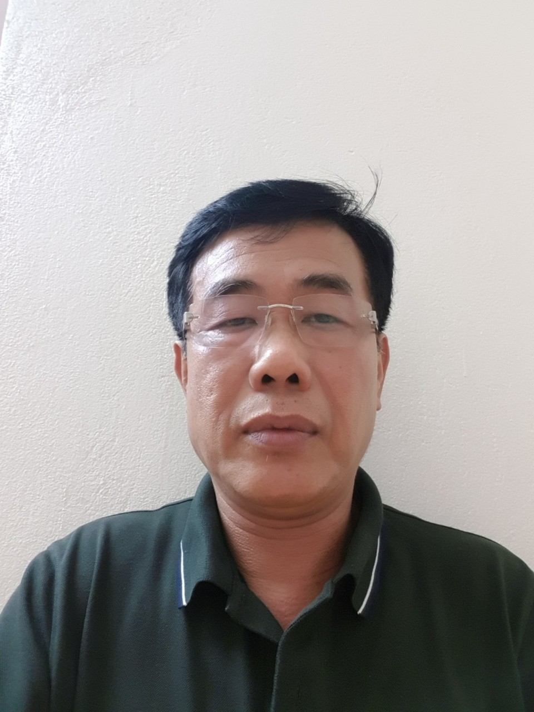 | Vũ Văn Trang-  Điện thoại: 0916599119  Emai: trangec@gmail.com |  | Trưởng VP đại diện
 | 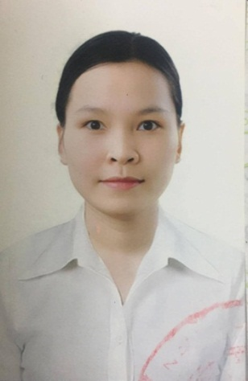 | Phạm Thanh Vân  Điện thoại: 0906.137279 |  | Phóng viên
 | 13 | Phóng viên Doanh nghiệp và Trang trại Việt Nam  (phòng 408, tầng 4 tòa nhà 5 tầng tại số 282 Đà Nẵng, phường Ngô Quyền, Hải Phòng)
 | 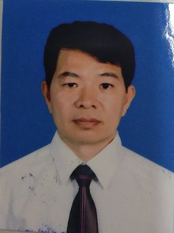 | Nguyễn Quang Chiến  SĐT: 0973.803229  Email: quangchienbvpl01@gmail.com |  | Phóng viên
 | 14 | Văn phòng đại diện Tạp chí Hướng nghiệp và hòa nhập tại Hải Phòng  (Số 282B đường Đa Phúc, phường Hưng Đạo, Hải Phòng)
 | 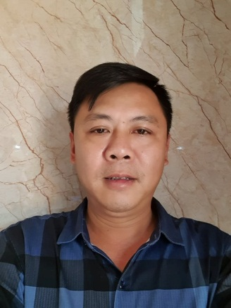 | Bùi Thế Cường  SĐT: 0905595589  Email: vphnhn@gmail.com |  | Trưởng VP Đại diện
 | 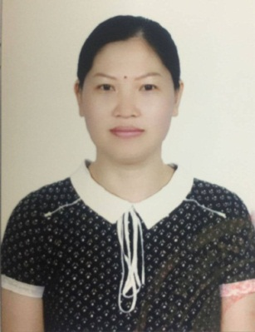 | Nguyễn Thị Phương Thảo.  Điện thoại: 0962.333899 |  | Phóng viên
 | 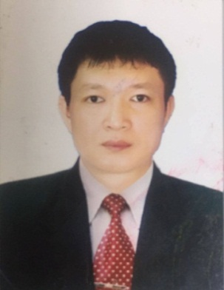 | Bùi Văn Hưng  Điện thoại: 0936.598368 |  | Phóng viên
 | 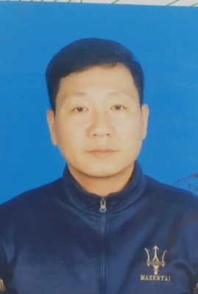 | Nguyễn Trung Hiếu  Điện thoại: 0906.118119 |  | Phóng viên
 | 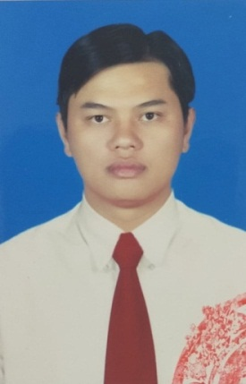 | Đoàn Văn Quỳnh  Điện thoại: |  | Phóng viên
 | 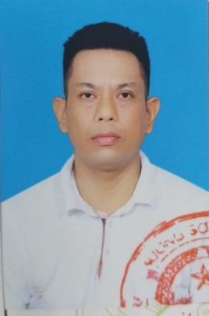 | Trần Hoài Thanh  Điện thoại: 0913.005586 |  | Phóng viên
 | 15 | Văn phòng đại diện Tạp chí Doanh nghiệp và Hội nhập  (Chung cư Vân Tra, phường An Hải, Hải Phòng)
 | 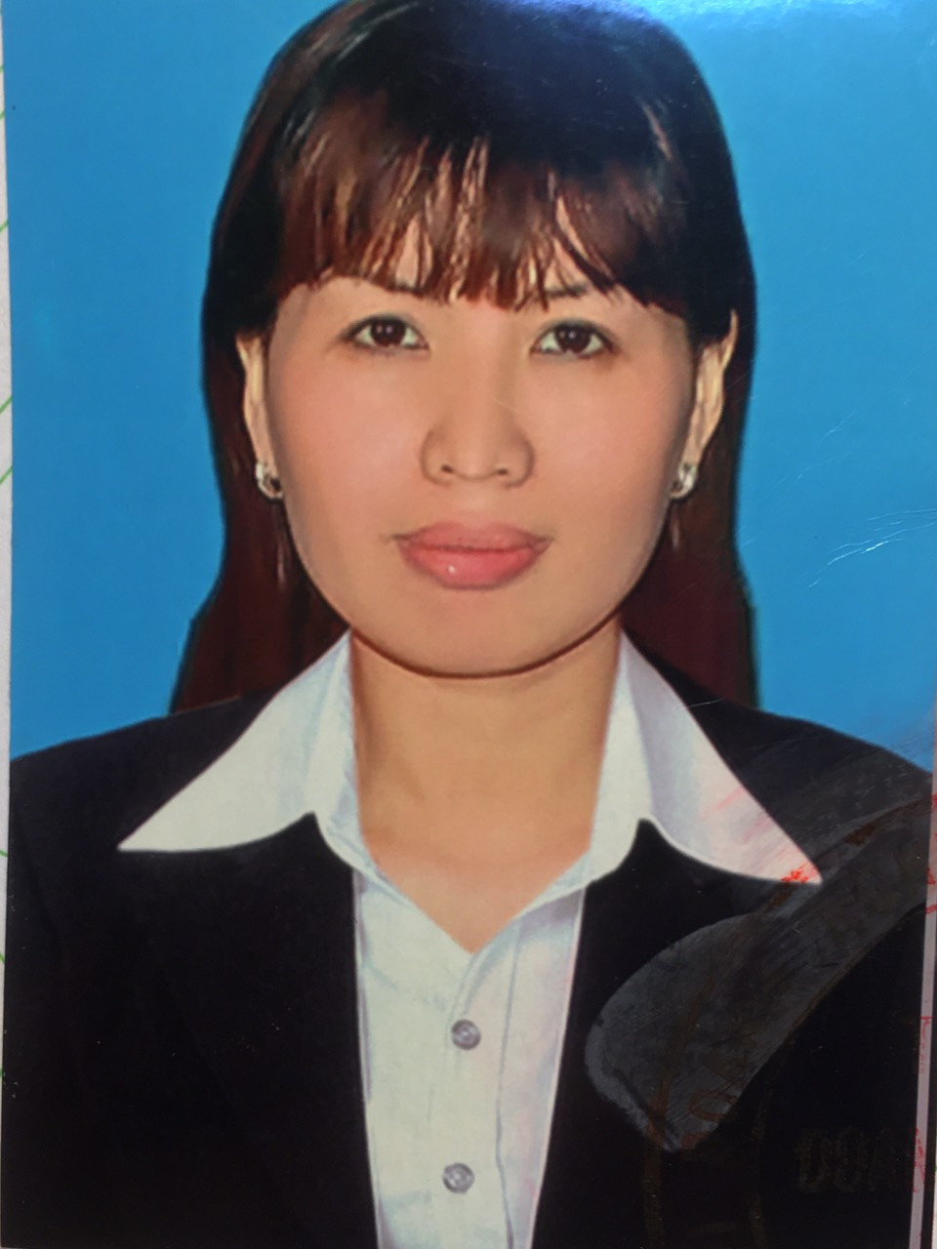 | Nguyễn Thị Lương  SĐT: 0961.560555  Email: nguyenluongdnhn@gmail.com |  | Trưởng VP Đại diện
 | 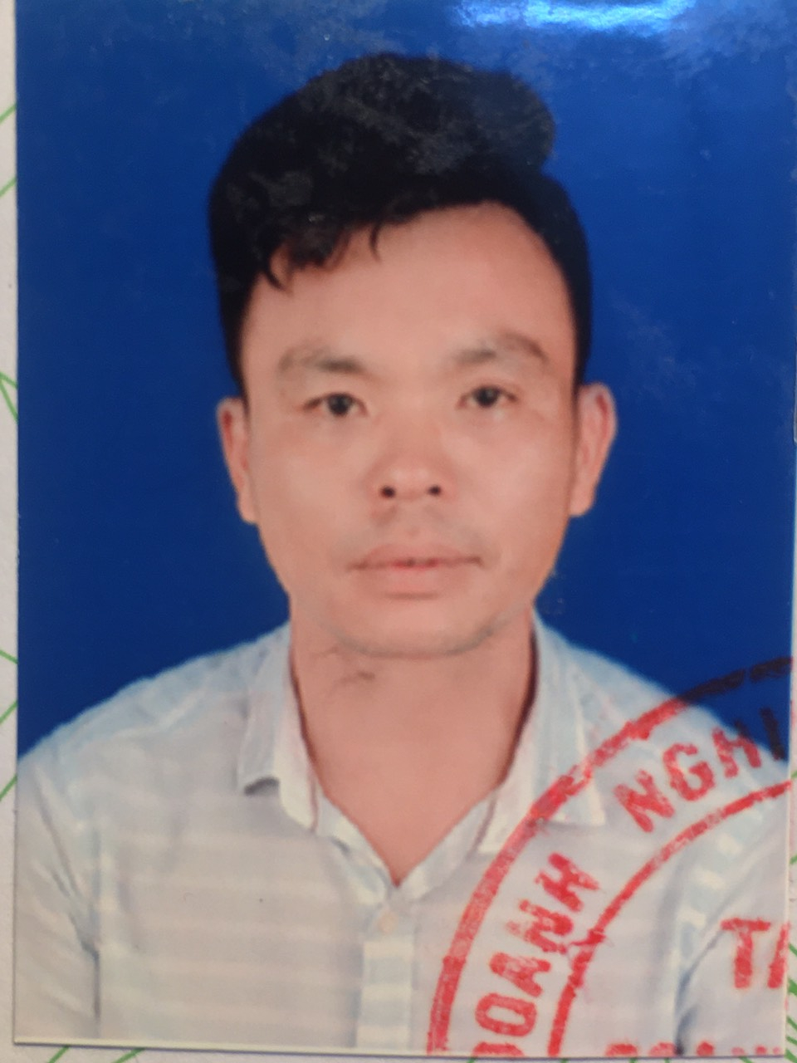 | Phạm Ngọc Quyết  Điện thoại: 0969.151102
 | 16 | Văn phòng đại diện Tạp chí Phụ nữ Mới tại Hải Phòng  (Số 15 đường phố Cấm, phường Ngô Quyền, thành phố Hải Phòng)
 | 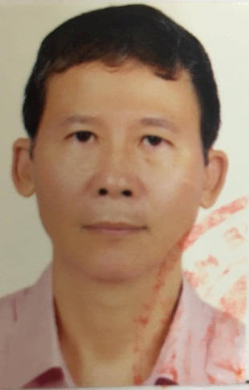 | Ông Nguyễn Văn Sinh  SĐT: 0913242977  Email: halinhquanhp@gmail.com |  | Trưởng VP Đại diện
 | 17 | Văn phòng đại diện Tạp chí Vận tải ô tô tại Hải Phòng  (Tầng 6, toà nhà Sơn Hải, số 452 Lê Thánh Tông, phường Gia Viên, Hải Phòng)
 | 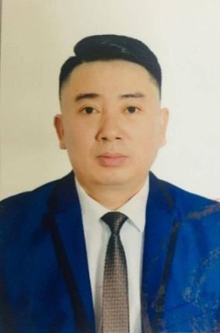 | Đặng Thế Phương  SĐT: 0903232820  Mail: tcvantaiotohp@gmail.com |  | Trưởng VP Đại diện
 | 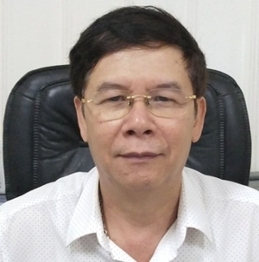 | Vũ Đức Tâm  SĐT: 0903466899  Email: vuductamhaiphong@gmail.com |  | Phó Trưởng VP đại diện
 | 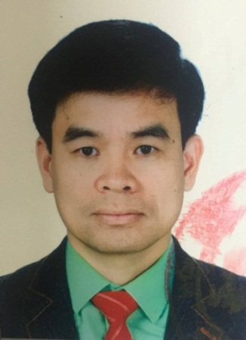 | Khúc Hữu Thanh Hải  SĐT: 0914.599599  Email: khuchuuthanhhai@gmail.com |  | Phóng viên
 | 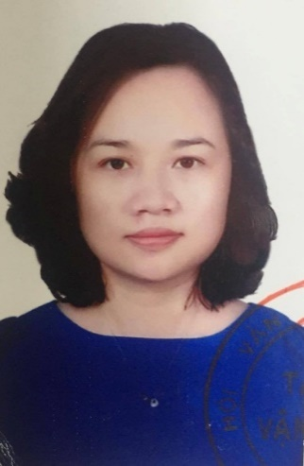 | Bùi Thị Thu Trang  SĐT: 0912.594525  Email: trang.buithithu@gmail.com |  | Phóng viên
 | 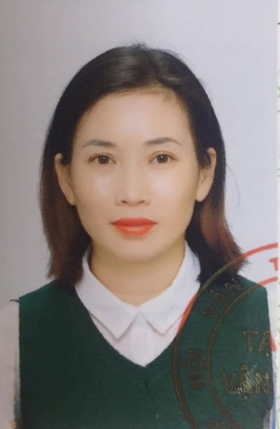 | Đỗ Thị Vân  SĐT: 0964.458282  Email: vanlamldx@gmail.com |  | Phóng viên
 |  | Đinh Thị Huyền  SĐT: 0913.323135  Email: thanhhuyen5445@gmail.com |  | Phóng viên
 | 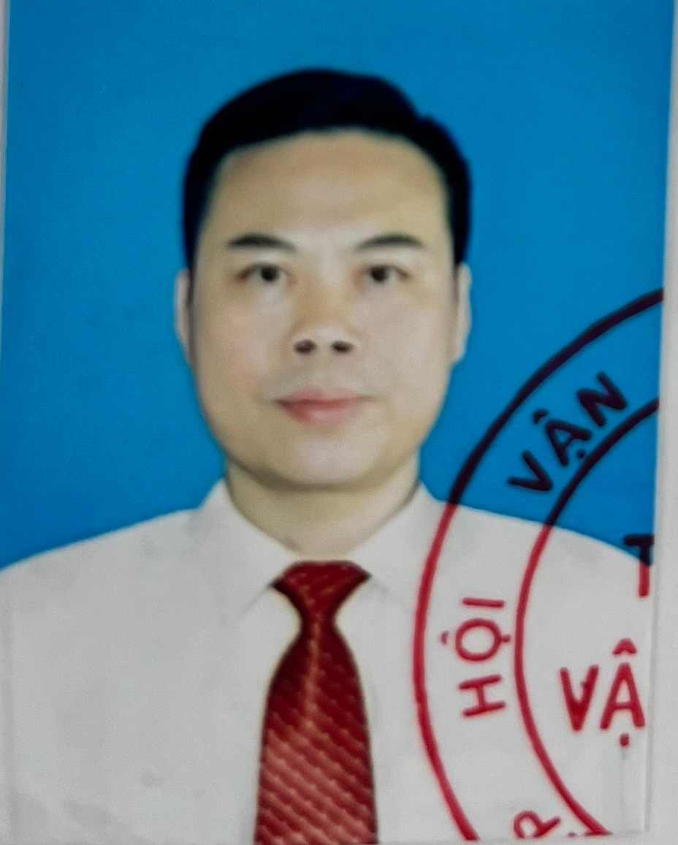 | Phạm Văn Thuyên  SĐT: 0328.208222  Email: phamthuyenhpv@gmail.com
Lê Đức Dũng
SĐT: 0365.901.555
Email: nguyenanhdunggy@mail.com
 | 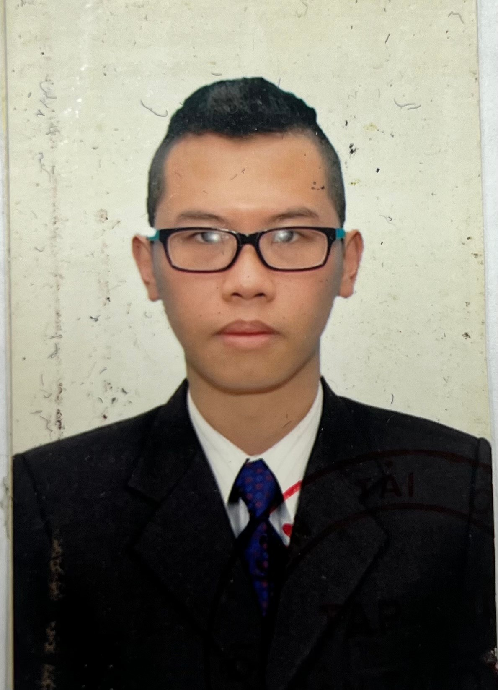 | Nguyễn Thế Hiển  SĐT: 0925.631.666  Email: hiennt.press@gmail.com
 | 18 | Văn phòng đại diện Báo Lao động khu vực đông bắc bộ tại Hải Phòng  Số 28 Mê Linh, phường Lê Chân, thành phố Hải Phòng
 | 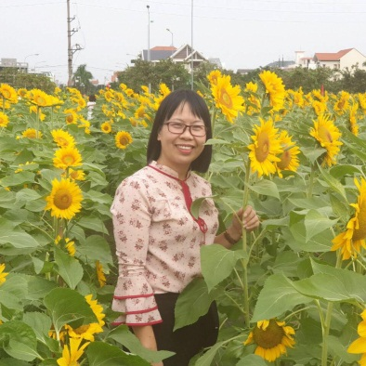 | Hoàng Hoan  Điện thoại: 0978.400888  Email: hoanghoan.bld@gmail.com |  | Trưởng VP Đại diện
 |  | Phạm Mai Dung  Điện thoại: 0936.504411
 | 19 | Văn phòng đại diện Tạp chí Kinh tế Việt Nam tại Hải Phòng  (Số 5T2-8 Trần Phú, phường Ngô Quyền) |  | ​
 | 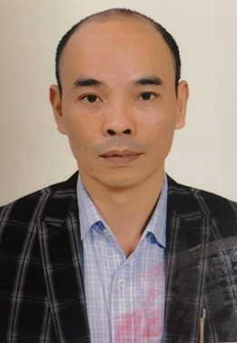 | Đỗ Huy Hoàng  SĐT: 0916508066  Email: huyhoangvet@gmail.com |  | Trưởng Văn phòng đại diện
 | 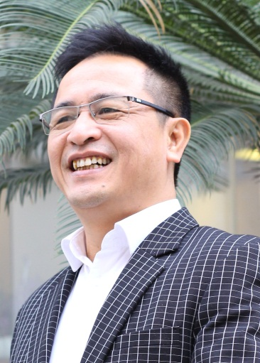 | Trần Văn Kỳ  Điện thoại: 0936.245.679  Email: kytbkt@gmail.com |  | Phóng viên
 |  | Nguyễn Hồng Đức  SĐT: 0913.240233  Email: namkhanhplxh@gmail.com |  | Phóng viên
 | 20 | Phóng viên thường trú Báo Xây dựng  (Số 109 Miếu Hai Xã, phường Lê Chân, Hải Phòng) |  | ​
 |  | Đỗ Hải Nguyên  Điện thoại: 0942.166555  Email: Dohainguyen1993@gmail.com |  | Phóng viên thường trú
 | 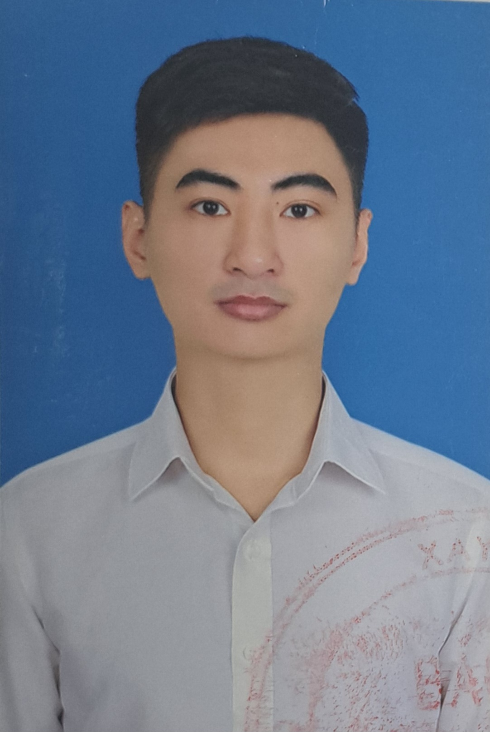 | Phạm Duy Thanh  Điện thoại: 0962.368056  Email: pdtbc7vvbc@gmail.com |  | Phóng viên
 | 21 | Phóng viên thường trú Tạp chí điện tử Thiên nhiên và Môi trường  (số nhà 56, ngõ 373 Lê Duẩn, phường Kiến An, thành phố Hải Phòng)
 | 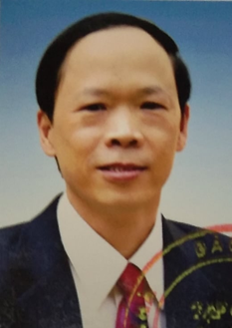 | Lê Trọng Nghĩa  Điện thoại: 0913.547677  Email: trongnghiabhp@gmail.com |  | Phóng viên thường trú
 | 22 | Văn phòng Thời báo Văn học Nghệ thuật  (Số 28/81 Trữ Khê, phường Kiến An, thành phố Hải Phòng)
 | 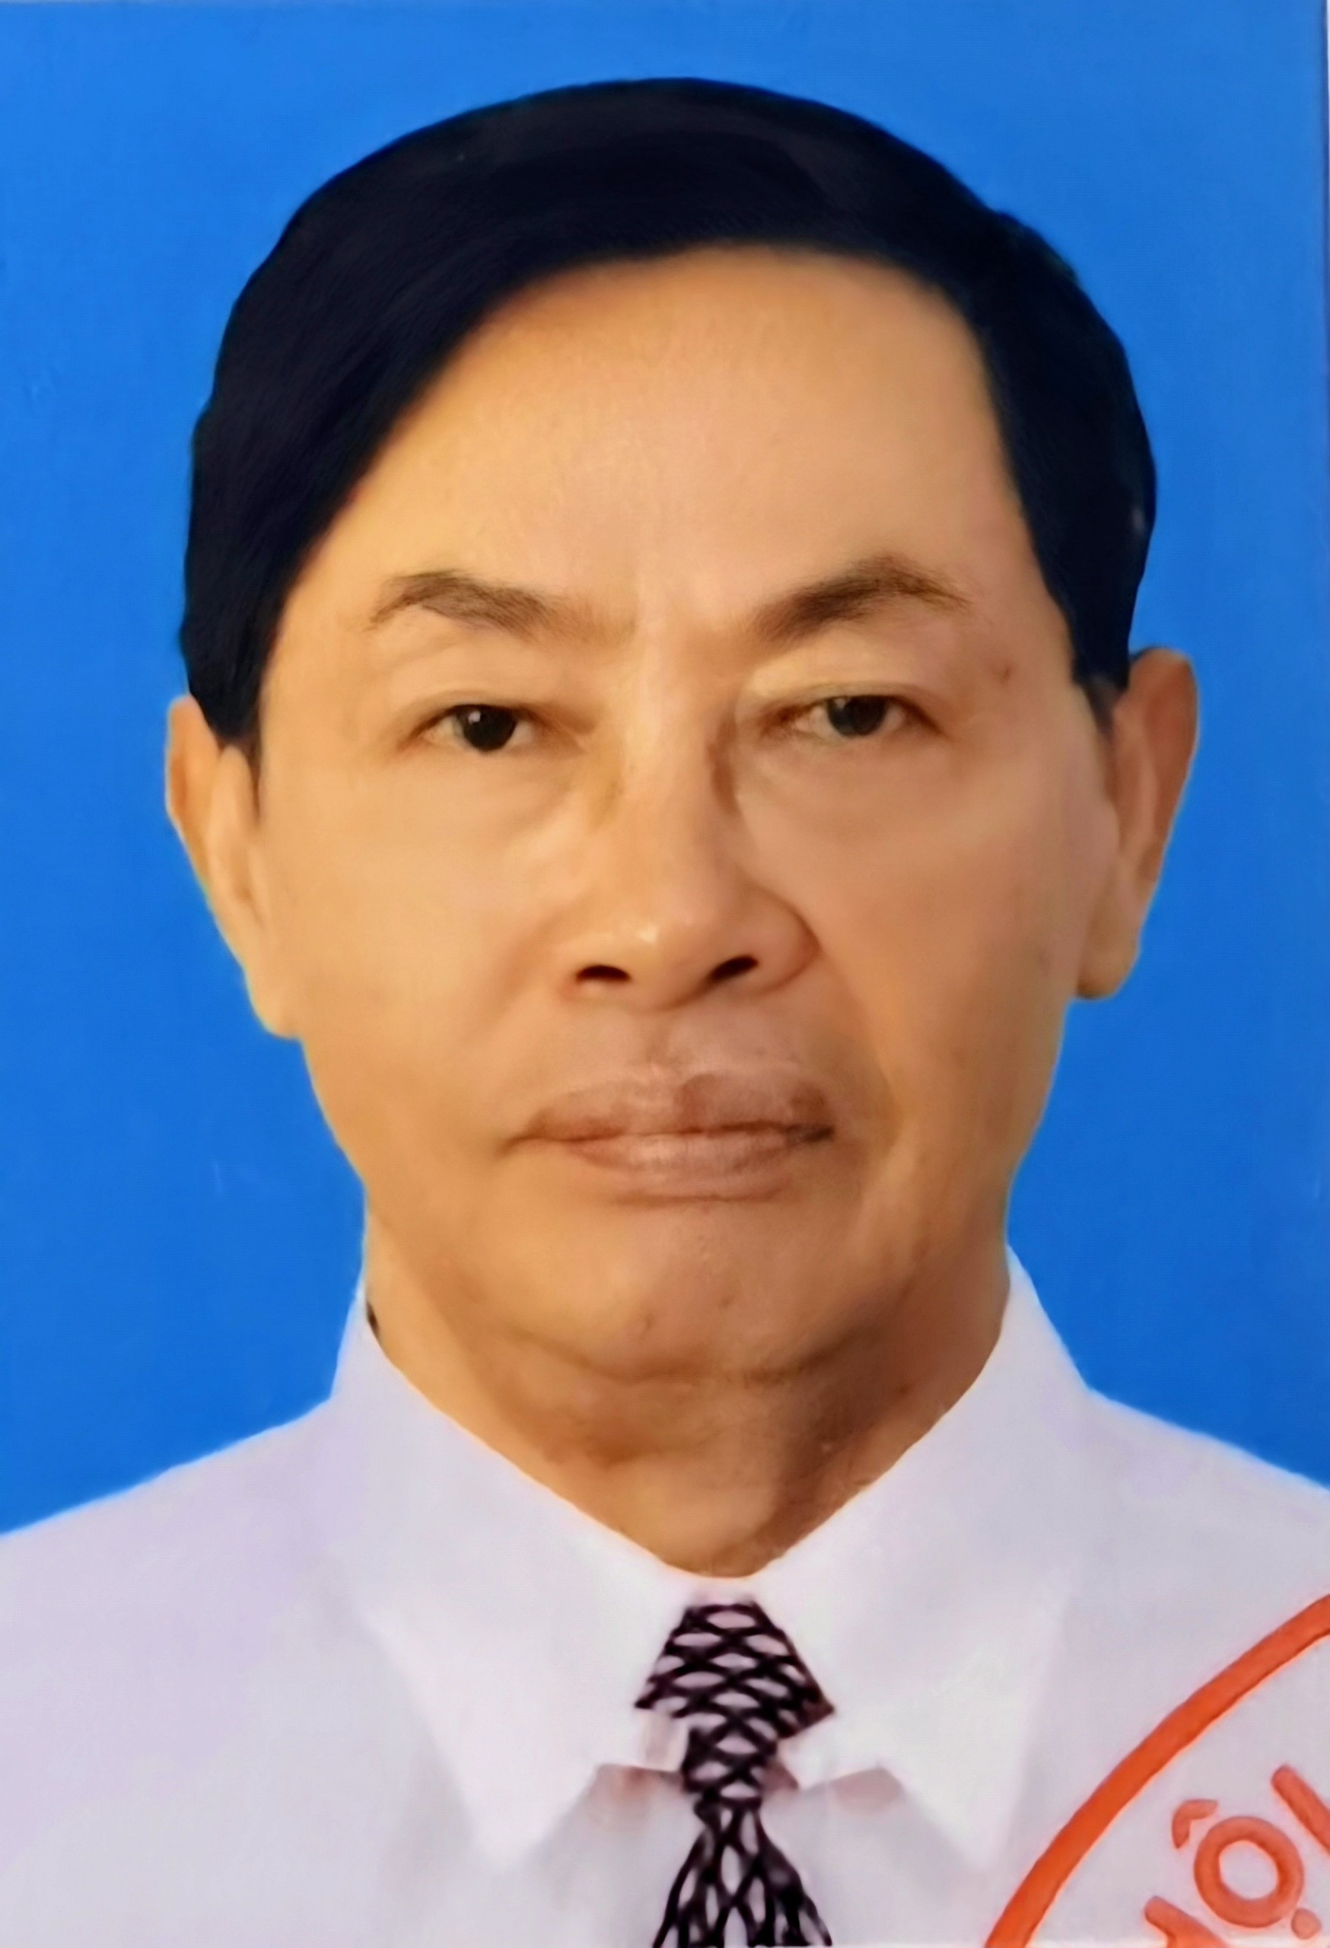 | Nguyễn Văn Mạnh  Điện thoại: 0936.142412  Email: manhnguyen.phuongan@gmail.com |  | Trưởng VP đại diện
 | 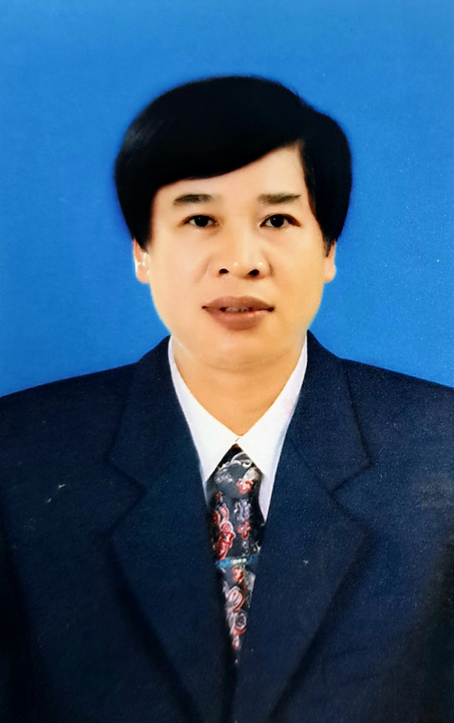 | Nguyễn Đình Minh  Điện thoại: 0912.808927 |  | Phóng viên
 | 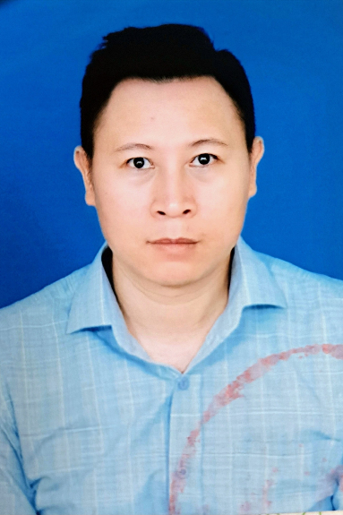 | Nguyễn Minh Giáp  Điện thoại: 0335.596000 |  | Phó Trưởng VP đại diện
 |  | Vũ Tuấn Anh  Điện thoại: 0942.650123 |  | Phóng viên
 | 23 | Văn phòng đại diện Tạp chí Đồng hành Việt  (Thôn Láng Cáp, phường Nam Triệu, thành phố Hải Phòng)
 |  | Nguyễn Hải Phong  Điện thoại: 0916.598855  Email: lhhntk@gmail.com |  | Trưởng Văn phòng đại diện
 | 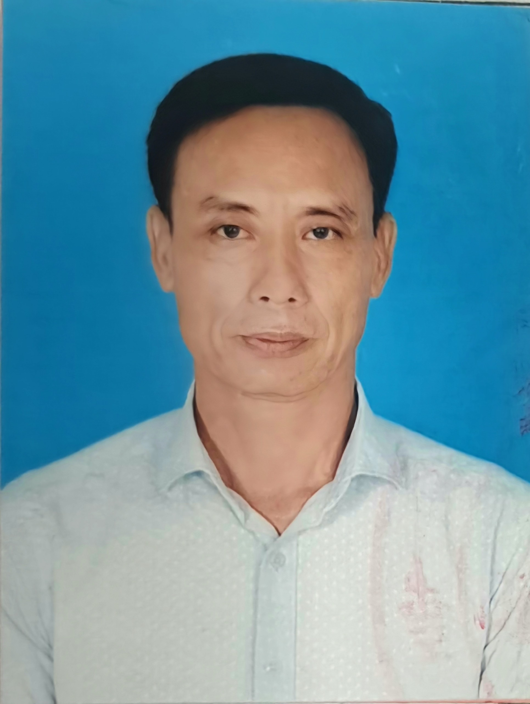 | Lê Khắc Thanh  Điện thoại: 0982.164929 |  | Phóng viên
 | 24 | Văn phòng đại diện Tạp chí Làng nghề Việt Nam  (Số 6/114 Chùa Hàng, phường Lê Chân, Hải Phòng)
 |  | Hoàng Ngọc Mai  Điện thoại: 0387.748195 |  | Trưởng Văn phòng đại diện
 | 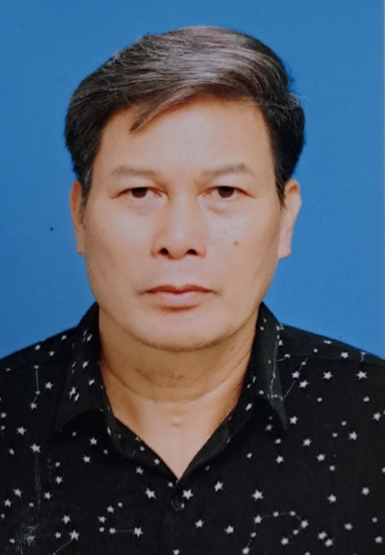 | Trần Quý Thương  Điện thoại: 0941.481963 |  | Phó Trưởng Văn phòng đại diện
 | 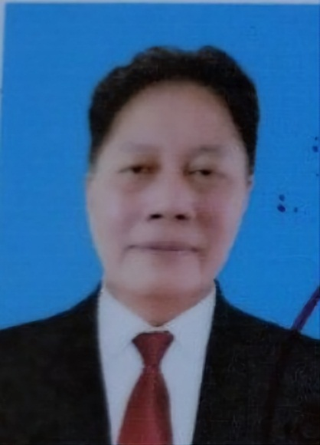 | Vũ Mạnh Trung  Điện thoại: 0912.436248
 | 25 | Phóng viên thường trú Báo Người lao động tại Hải Phòng  (128 Nam Hải, phường Đông Hải, quận Hải An) |  | ​
 | 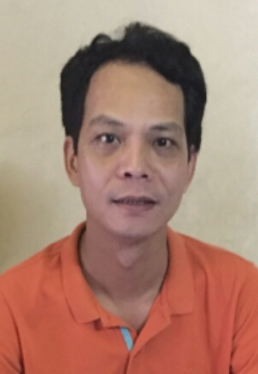 | Nguyễn Trọng Đức  Điện thoại: 0989.644.661  Email: trongducnld@gmail.com |  | Phóng viên
 | 26 | Phóng viên thường trú Báo Bảo vệ Pháp luật  (Tầng 5, Tòa Nhà Văn Phòng 6 tầng, số 275 đường Lạch Tray, phường Gia Viên, Hải Phòng) |  | ​
 | 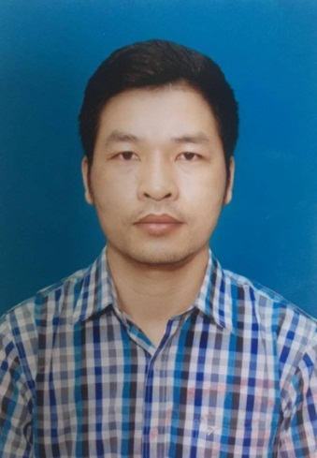 | Hoàng Văn Hưng  Điện thoại: 0921256888  Email: hoanghungbaobvpl@gmail.com |  | Phóng viên thường trú
 | 27 | Phóng viên thường trú Báo Đại đoàn kết tại Hải Phòng  (8/129 Phương Khê, phường Kiến An, Hải Phòng)
 | 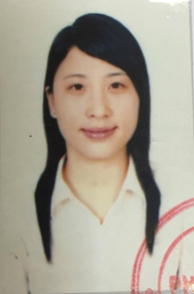 | Đào Thị Phương Thanh  SĐT: 0989.413.345  Email: phuongthanhplvn@gmail.com |  | Phóng viên
 | 28 | Phóng viên thường trú Báo Sức khỏe và Đời sống |  | ​
 |  | Lương Thị Minh Lý (Số 6, ngõ 355 Lũng Đông, phường Hải An, Hải Phòng)  Điện thoại: 0973728526  Email: Lytrang6776@gmail.com |  | Phóng viên thường trú
 |  | Vũ Đức Tùy (Số 48B, phố Phúc Duyên, phường Tân Hưng, Hải Phòng).  Điện thoại: 0383.463.501  Email: tuytam8487@gmail.com
 | 29 | Văn phòng đại diện Tạp chí Kinh tế và Đồ uống khu vực Đồng bằng sông Hồng  (Tổ dân phố Đà Nẵng, phường Thủy Nguyên, thành phố Hải Phòng.) |  | ​
 |  | Nguyễn Trường Giang  Điện thoại: 0866.697566  Email: tapchikinhte.dbsh@gmail.com |  | Trưởng Văn phòng
 |  | Hoàng Thị Hồng Giang  Điện thoại: 0972.888215  Email: honggianghnhn@gmail.com |  | Phóng viên
 | 30 | ​Phóng viên thường trú của Báo điện tử VTC NEWS (số nhà 102 – lô 14, đường Lê Hồng Phong, phường Hải An, thành phố Hải Phòng) |  | ​
 |  | ​Vũ Minh Khang  (Bút danh: Minh Khang)  Điện thoại: 0967.674.199  Email: minhkhang@vtc.gov.vn |  | ​Phóng viên  thường trú
 | ​31 | Phóng viên thường trú Báo Thanh tra  (Số 239 Lê Hồng Phong, phường Hải An, thành phố Hải Phòng) |  | ​
 | ​  | Phạm Hoàng Long  Điện thoại: 0917.375222  Email: hoanglongthanhtra@gmail.com |  | ​Phóng viên thường trú
 | 32 | Phóng viên thường trú của Báo Giáo dục và Thời đại  (8A/175 Tôn Đức Thắng, phường An Biên, thành phố Hải Phòng) |  | ​
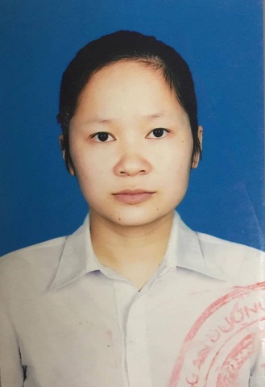 |  | Nguyễn Thị Dịu  Điện thoại: 0936.990266  Email: nguyendiugv@gmail.com |  | Phóng viên thường trú
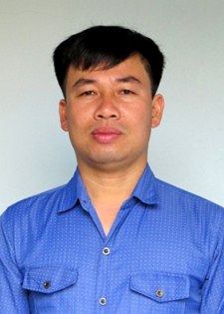 |  | Giang Trường Chinh  Điện thoại: 0906.149.996  Email: chinhhp140279@gmail.com |  | Phóng viên
 | 33 | ​Phóng viên thường trú Báo điện tử Vietnamnet  (10/1/2 Bùi Thị Từ Nhiên, phường Hải An, Hải Phòng) |  | ​
 | 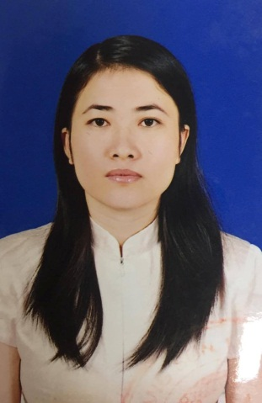 | ​Nguyễn Thị Thu Hằng  (Bút danh: Hoài Anh)  Điện thoại: 0986.789008  Email: thuhanghp.nguyen@vietnamnet.vn |  | Phóng viên thường trú
 | ​34 | Báo điện tử VnExpress  (10A/129 Vạn Mỹ, phường Ngô Quyền, Hải Phòng)
 | ​ | Lê Thanh Tân  Điện thoại: 0947.673.928  Email: lethanhtan.hp89@gmail.com | Phóng viên thường trú
 | ​35 | ​Phóng viên thường trú Tạp chí điện tử Giáo dục Việt Nam  (tầng 2, số 22 Lý Tự Trọng, phường Hồng Bàng, HP) | ​
 | ​ | ​Lã Đắc Tiến  Điện thoại: 0912.838.538  Email: latien@giaoduc.net.vn | ​Phóng viên thường trú
 | 36 | Phóng viên thường trú VOV – Khu vực Đông Bắc tại Hải Phòng  (số 03 ngõ 87/5 đường 5 mới, phường Hồng Bàng, thành phố Hải Phòng)
 |  | Nguyễn Thị Thanh Nga  SĐT: 038.9967199  Email: thanhnga1909@gmail.com | Phóng viên thường trú
 | 37 | Phóng viên thường trú Báo Tuổi trẻ  (32/161 Hoàng Thế Thiện, phường Hải An, Hải Phòng).
 |  | Nguyễn Tiến Dũng  Điện thoại: 0945.745275  Email: tiendung@tuoitre.com.n | Phóng viên thường trú
 | 38 | Phóng viên thường trú Báo Tiền Phong tại Hải Phòng  (22 Trần Hưng Đạo, phường Hồng Bàng, Hải Phòng)
 | 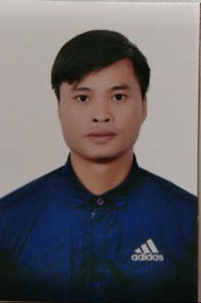 | Nguyễn Văn Hoàn  SĐT: 0962.295097  Email: hoannguyen.ajc@gmail.com | Phóng viên thường trú
 | 39 | Phóng viên thường trú Tạp chí Văn hóa Doanh nghiệp Việt Nam (SN 2/39 Khúc Thừa Dụ 2, phường An Biên, Hải Phòng)
 |  | Nguyễn Thị Linh  SĐT: 0902.103815  Email: thuylinhthaibinh@gmail.com | Phóng viên thường trú
 |  | Nguyễn Thị Liên (bút danh: Ái Liên)  Điện thoại: 0773.926.092.  Email: ailienbaoin113@gmail.com | Phóng viên thường trú
 | 40 | Phóng viên thường trú Báo Nhà báo và Công luận (6B lô 9 Tập thể Lâm Tường, phường An Biên, Hải Phòng)
 | 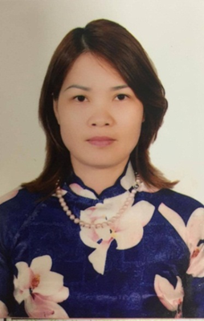 | Mai Mỹ Hạnh  Điện thoại: 0988.094982  Email: Hanhmai1168@gmail.com | Phóng viên thường trú
 | 41 | Phóng viên thường trú Báo Nông nghiệp và Tài nguyên  (Số 9 Bùi Viện. phường Kiến An, Hải Phòng)
 |  | Đinh Văn Mười  Điện thoại: 0915.015193  Email: Dinhmuoinnvn@gmail.com | Phóng viên thường trú
 | 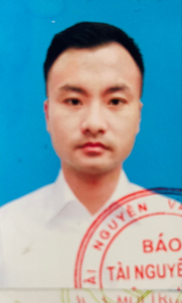 | Hoàng Văn Phong  Điện thoại: 0937.782.555  Email: hvphong@baotainguyenmoitruong.vn | Phóng viên thường trú
 | 42 | Phóng viên thường trú Tạp chí Luật sư Việt Nam  (Số 4/2B, ngõ 155, đường Chùa Vẽ, phường Đông Hải, TP. Hải Phòng)
 | 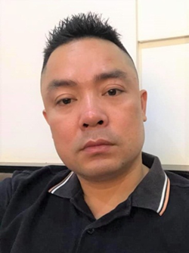 | Đoàn Văn Tân  Điện thoại: 0945.353535.  Email: Denpha123@gmail.com | Phóng viên thường trú
 | 43 | Phóng viên thường trú Tạp chí Cơ khí Việt Nam  Lạch Tray, phường Gia Viên, Hải Phòng
 |  | Lê Hiệp  Điện thoại: 0913063747  Email: lehieptcdulichhp@gmail.com | Phóng viên
 | 44 | Phóng viên thường trú Tạp chí Công dân và Khuyến học (Số 17/45 Chợ Đôn, Nghĩa Xá, phường An Biên, Hải Phòng)
 |  | Phạm Hải Sâm  (Bút danh: An Nhiên)  Điện thoại: 0939.166688  Email: phamhaisam@gmail.com | Phóng viên thường trú
 | 45 | Phóng viên thường trú Tạp chí Doanh nghiệp và Thương hiệu nông thôn (Số 16-04 Venice, Khu đô thị Imperia, phường Hồng Bàng, Hải Phòng)
 | 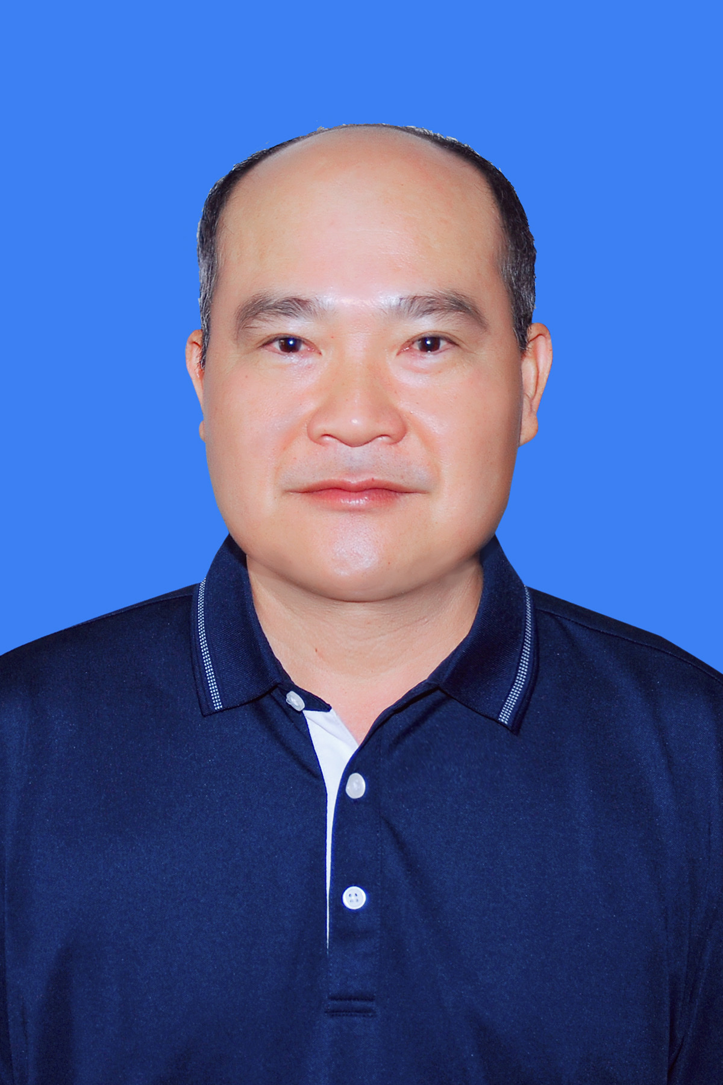 | Lê Ngọc Dũng  Điện thoại: 0904.456839  Email: ngocdungbvpl69@gmail.com | Phóng viên thường trú
 | 46 | Phóng viên thường trú Tạp chí Tòa án nhân dân  (số 804 Thiên Lôi, phường Lê Chân, thành phố Hải Phòng)
 | 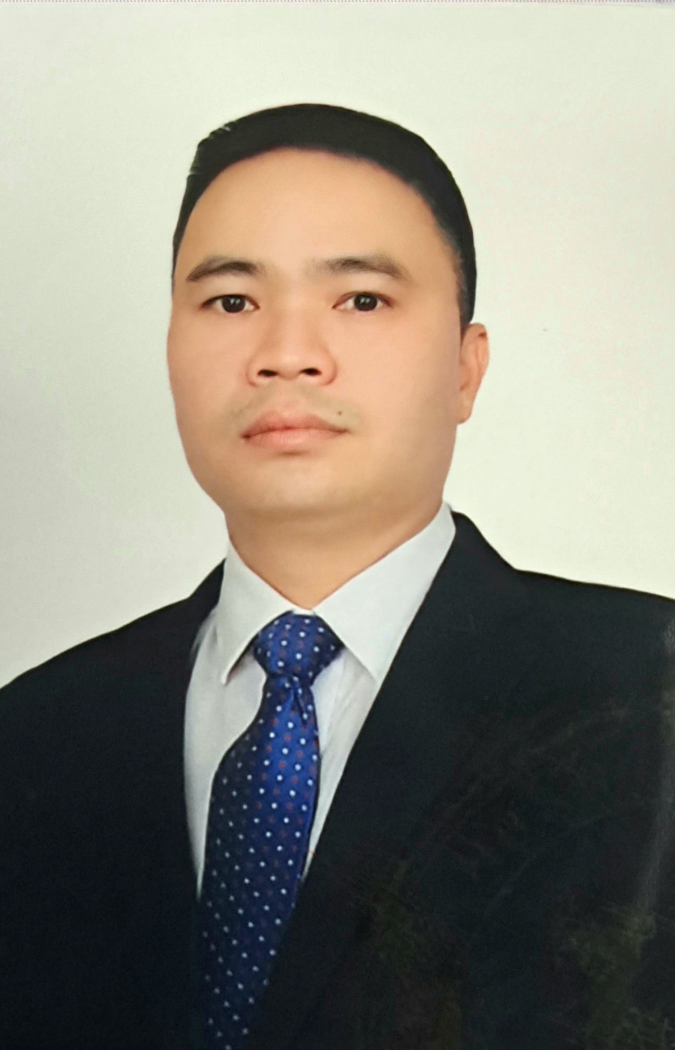 | Bùi Văn Don  Điện thoại: 0904.829436  Email: nhabaovandon@g mail.com | Phóng viên thường trú
 | 47 | Phóng viên Thường trú Báo Sài Gòn Giải Phóng  (128 đường Nam Hải, phường Hải An, Hải Phòng)
 | 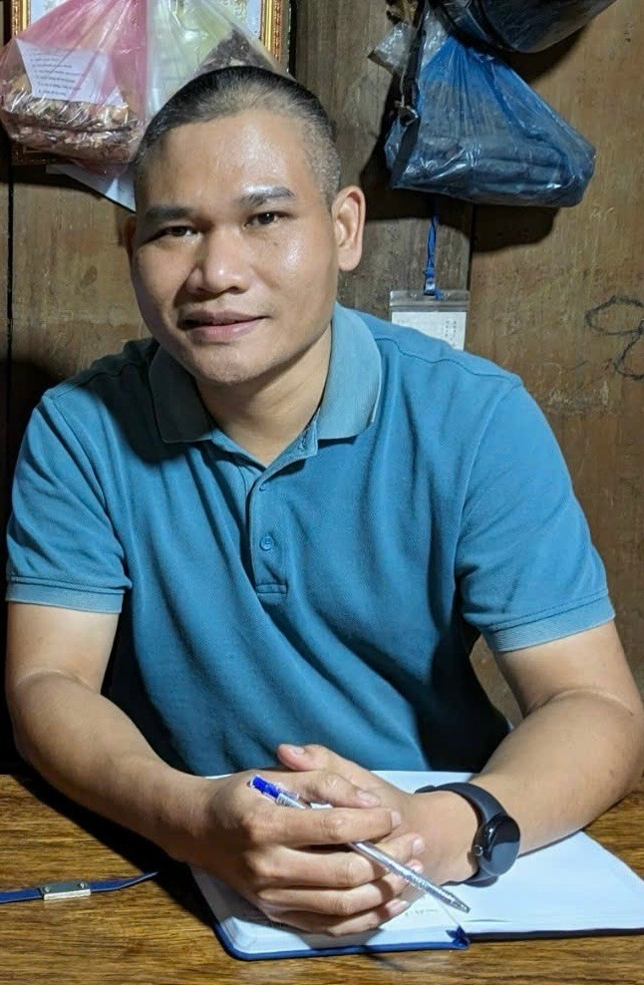 | Đỗ Xuân Trung  Điện thoại: 0986.820688  Email: xuantrungbc51@gmail.com | Phóng viên thường trú
 | 48 | Phóng viên thường trú Báo Công Thương  (24/44 Lê Lai, phường Gia Viên, thành phố Hải Phòng)
 |  | Phạm Thị Thu Anh  Điện thoại: 0904.214769;  Email: thuanhbaohp@gmail.com | Phóng viên thường trú
 | 49 | Phóng viên thường trú Báo điện tử Dân trí  (Số 9, P18/282 đường Đà Nẵng, phường Ngô Quyền, TP Hải Phòng)
 |  | Nguyễn Văn Dương  Điện thoại: 0902.190482  Email: nguyenduong@dantri.com.vn. | Phóng viên thường trú
 | 50 | Phóng viên Báo Pháp luật Thành phố Hồ Chí Minh  (39 Mê Linh, phường An Biên, quận Lê Chân)
 |  | Lê Ngọc Sơn  Điện thoại: 079 6236568  Email: ngocson@phapluattp.vn | Phóng viên thường trú
 | 51 | Văn phòng đại diện khu vực Đông Bắc Bộ Tạp chí Đầu tư Tài chính  (Số HD.126, Khu đô thị Vinhomes Marina, phường Lê Chân, thành phố Hải Phòng)
 | 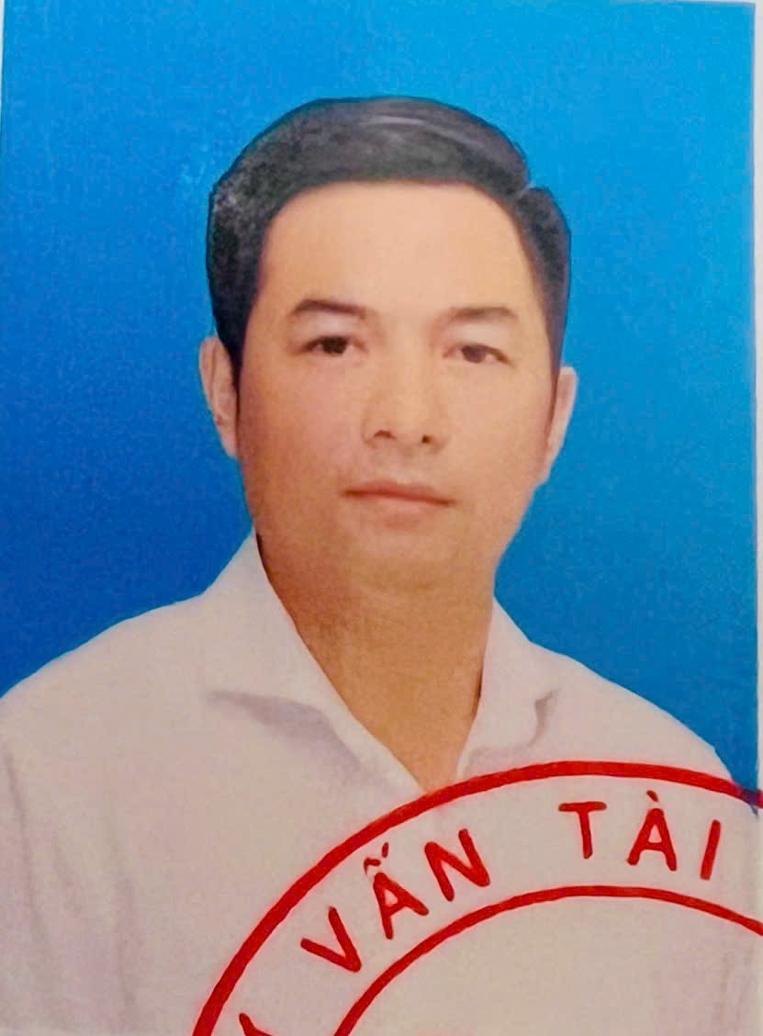 | Nguyễn Quang Thân  Điện thoại: 0916.050809 | Trưởng Văn phòng đại diện
 |  | Nguyễn Thị Kim  Điện thoại: 0985.589158 | Phóng viên
 | 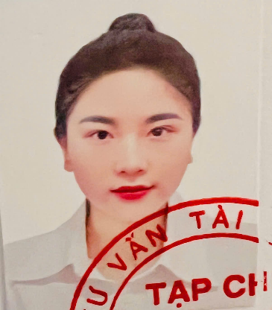 | Lê Thị Quỳnh Anh  Điện thoại: 0388.548640 | Phóng viên
 | 52 | Tạp chí điện tử Văn hóa và Phát triển  (Số 1/686 Thiên Lôi, phường Lê Chân, thành phố Hải Phòng)
 |  | Lương Xuân Huy  Điện thoại: 0919.913112  Email: luongxuanhuy88nd@gmail.com | Trưởng Văn phòng đại diện
 | 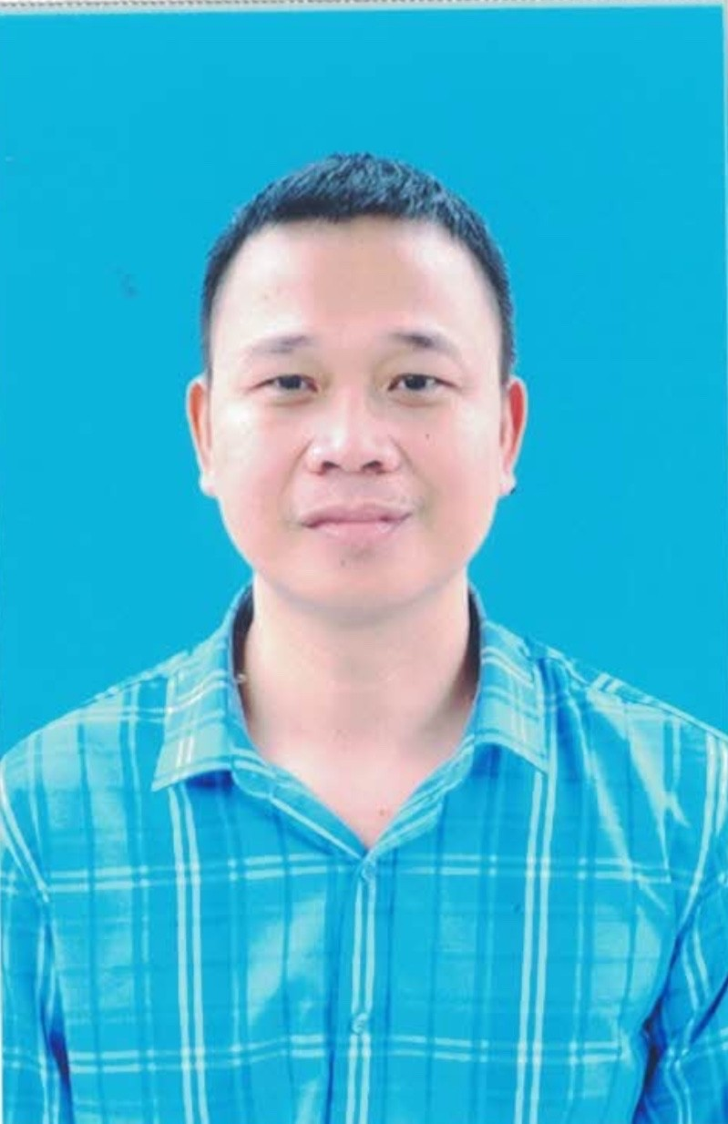 | Lê Văn Bắc  Điện thoại: 0901789567 | Phóng viên
 | 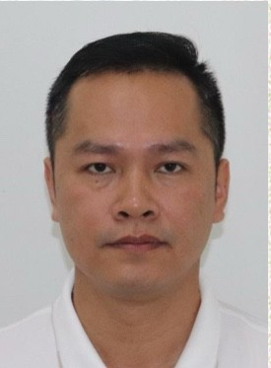 | Nguyễn Việt Hưng  Điện thoại: 0981225179 | Phóng viên
 | 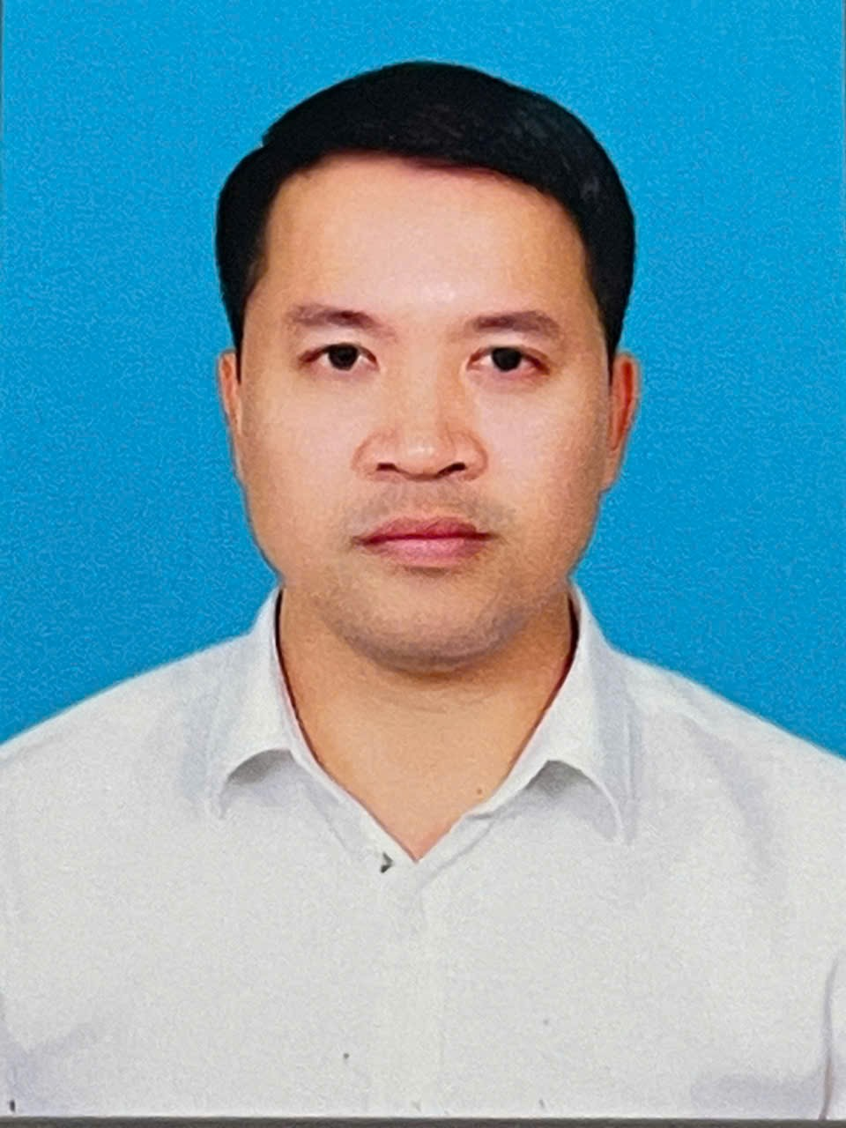 | Đỗ Nguyên Hồng  Điện thoại: 0934445526 | Phóng viên
 | 53 | Tạp chí điện tử Thương hiệu và Pháp luật  (số 32/275 Trần Nguyên Hãn, phường An Biên, thành phố Hải Phòng)
 |  | Trịnh Trung Kiên  Điện thoại: 0857.076666  Email: trinhkien.thpl@gmail.com | Phóng viên thường trú
 | 54 | Phóng viên thường trú Tạp chí MEKONG – ASEAN  (Số 253 đường Ngô Quyền, phường Lê Thanh Nghị, thành phố Hải Phòng
 |  | Phùng Thế Nguyện  Điện thoại: 0909110386  Email: thenguyen.nhn@gmail.com | Phóng viên thường trú
 | 55 | Văn phòng đại diện Đồng bằng sông Hồng tại thành phố Hải Phòng  (Số 125 Khúc Thừa Dụ, phường An Biên, thành phố Hải Phòng)
 | 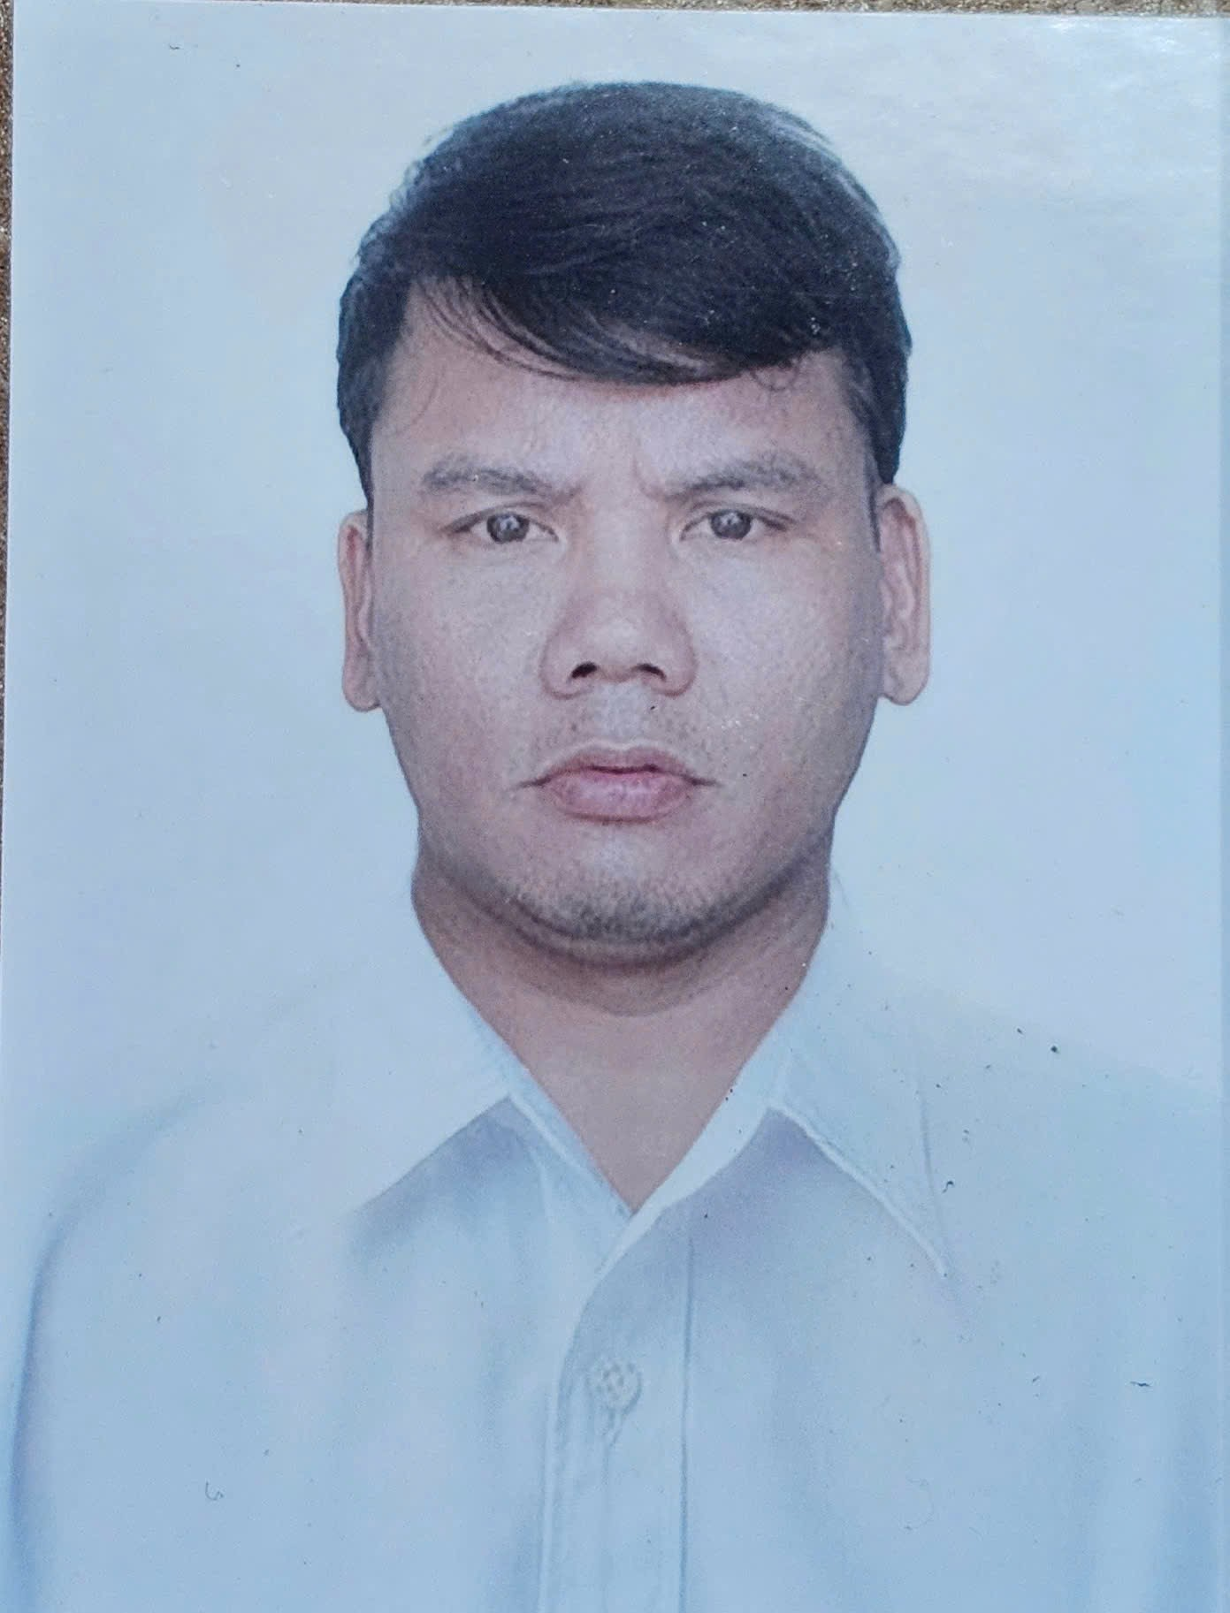 | Nguyễn Văn Cường  Điện thoại: 0901.112579  Email: nhabaonguyencuonghn@gmail.com | Trưởng Văn phòng đại diện
 | 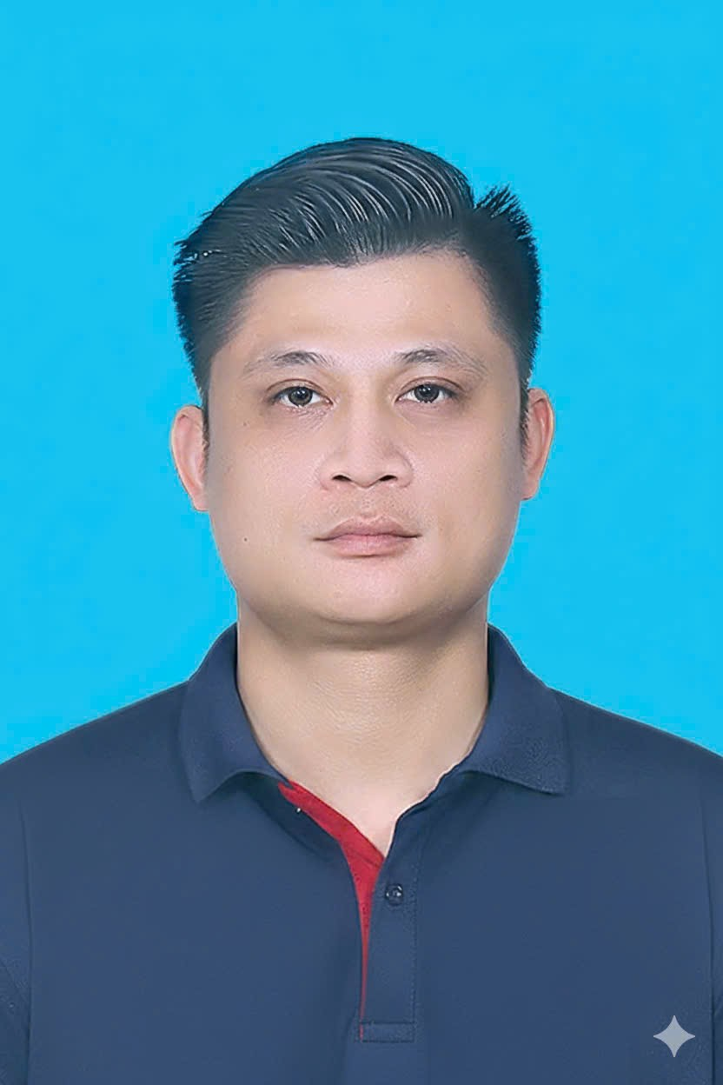 | Trần Tăng Đông  Điện thoại: 0981.816.872 | Phó Trưởng Văn phòng đại diện
 |  | Lưu Duy Mạnh  Điện thoại: 0932.825.688 | Phóng viên
 |  | Phùng Duy Tùng  Điện thoại: 0912.913.200 | Phóng viên

